

操作系统原理课程实验报告

姓 名： | 刘文博
学 院： | 计算机科学与技术学院
专 业： | 计算机科学与技术
班 级： | 计算机本硕博2101
学 号： | U202115666
指导教师： | 谢美意

分数
教师签名

2023年 11月 11日
目 录
实验一 打印用户程序调用栈 1
1.1 实验目的 1
1.2 实验内容 1
1.3 实验调试及心得 7
实验二 复杂缺页异常 9
2.1 实验目的 9
2.2 实验内容 9
2.3 实验调试及心得 10
实验三 进程等待和数据段复制 11
3.1 实验目的 11
3.2 实验内容 11
3.3实验调试及心得 13
实验四 多级目录 14
4.1 实验目的 14
4.2 实验内容 14
4.3实验调试及心得 15

实验一 打印用户程序调用栈

实验目的
通过修改PKE内核，来实现从给定应用（user/app_print_backtrace.c）到预期输出的转换。对于print_backtrace()函数的实现要求：应用程序调用print_backtrace()时，应能够通过控制输入的参数（如例子user/app_print_backtrace.c中的7）控制回溯的层数。例如，如果调用print_backtrace(5)则只输出5层回溯；如果调用print_backtrace(100)，则应只回溯到main函数就停止回溯（因为调用的深度小于100）。我们需要合理地回溯并打印用户进程的函数调用情况。

实验内容
实验的思路是根据用户态栈帧来对函数调用关系进行回溯，在回溯的过程中根据栈帧的内容查相应的symtab打印函数名
具体来讲就是顺着fp指针向上回溯，找到当前函数的返回地址ra，根据ra的值在strtab中找到对应的符号名进行打印，其中symbol需要我们从elf文件中读出，并和对应函数pc的值建立一一映射

我们首先读elf文件并建立symbol和pc的一一映射
程序装载的动作是在./kernel/elf.c中定义的，其中的load_bincode_from_host_elf函数使用spike file接口将用户程序的elf加载进系统
Elf文件的结构如下图所示，可以发现elf文件分成了许多节，我们可以通过读节头表找到elf的不同节，读取相应的内容。
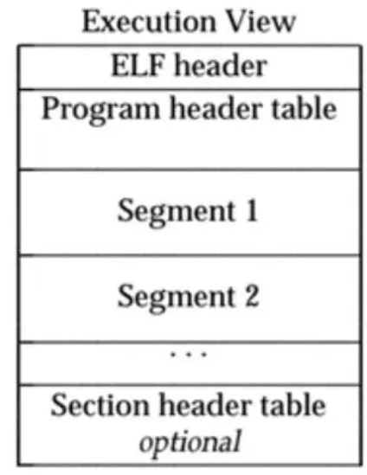
而我们想要读的函数名位于symtab节和strtab节。
其中symtab是符号表，用于存储程序中定义和引用的各种符号信息。symtab中的每个符号表条目包含有关符号的信息，例如符号的名称、类型、绑定（binding）、地址和大小等。
而strtab是字符串表，存储与 ELF 文件相关的字符串。
symtab 条目中的字符串偏移量指向strtab中的相应字符串，根据symbol的不同到strtab中读取不同位置的实际字符串。

思路理清之后，我们首先读节头表找到.symtab和.strtab的位置
查看kernel/elf.h中节头表的定义
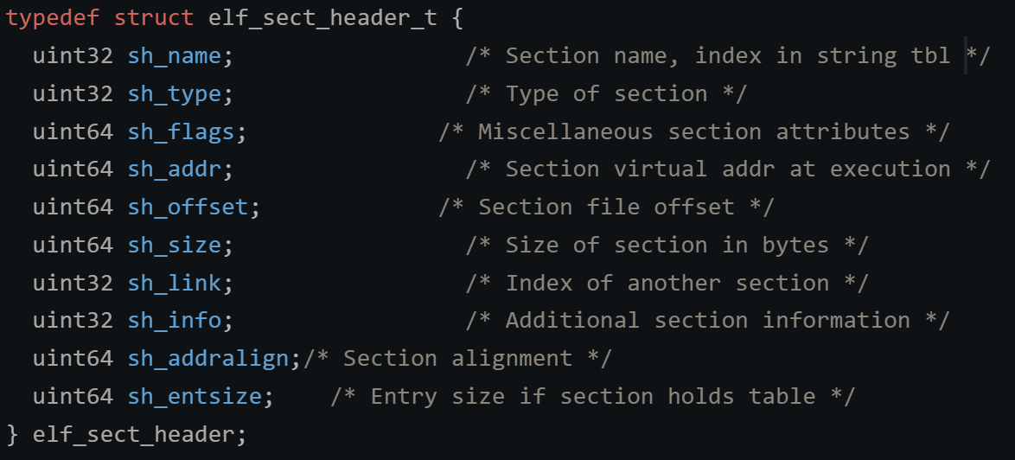
用readelf -SW指令查看节头表的内容
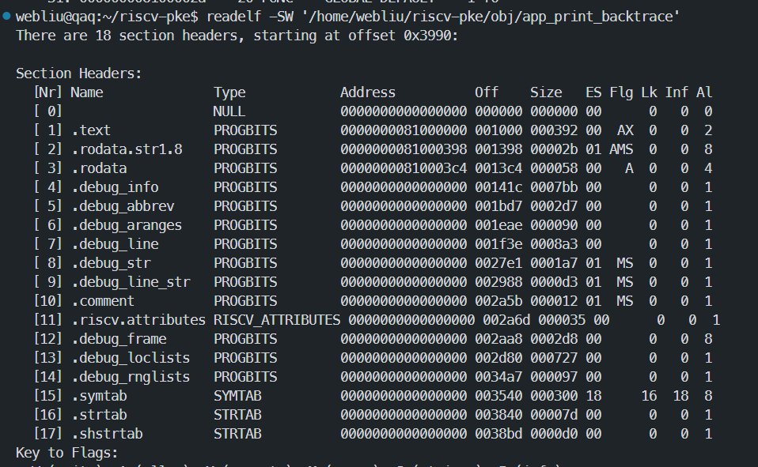
发现节头表按照节进行了划分，而要访问特定节的节头表就要知道对应节在节头表数组中的偏移量。所以我们必须事先知道strtab的节头表在节头表数组的什么位置，而这个偏移量可以从elf_header中直接获取。
也就是说,我们必须先读elf_header中的shstrndx找到strtab节对应的节头表,然后读节头表找到.strtab节。
现在我们可以访问strtab节了，那么我们可以遍历节头表数组，找到其中sh_name为.symtab的节头表，根据对应的offset找到.symtab节。
最终读.symtab找到我们想要获得的函数名的偏移，再到.strtab节中去读，获取存储函数名的字符串。

故首先在kernel/elf.h中加入节头表和symtab的定义（查阅资料可得）。
strtab不需要额外定义，用一个字符数组将其内容存起来即可。
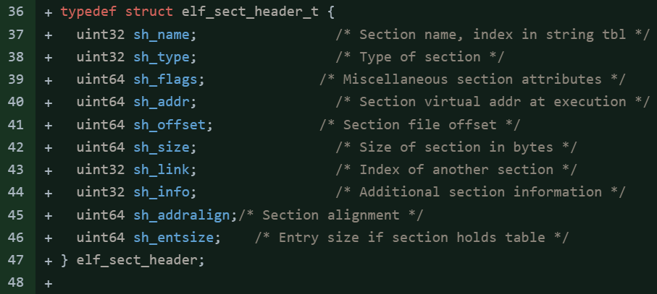
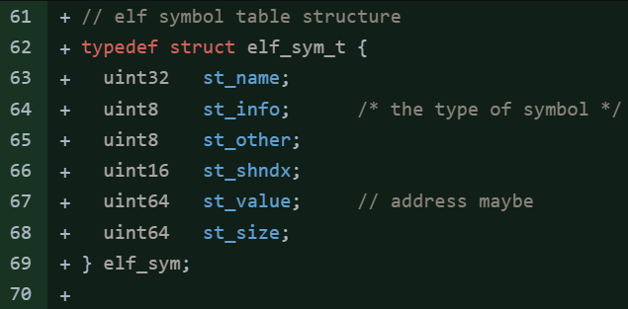
之后就按照我们上面分析的，找到strtab对应的节头表。
读节头表，找到strtab节的offset，将其内容保存到我们定义的数组中。
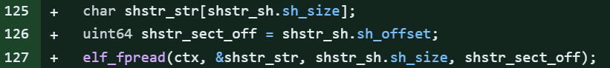
之后遍历节头表数组，通过比较sh_name来找到特定的节头表。
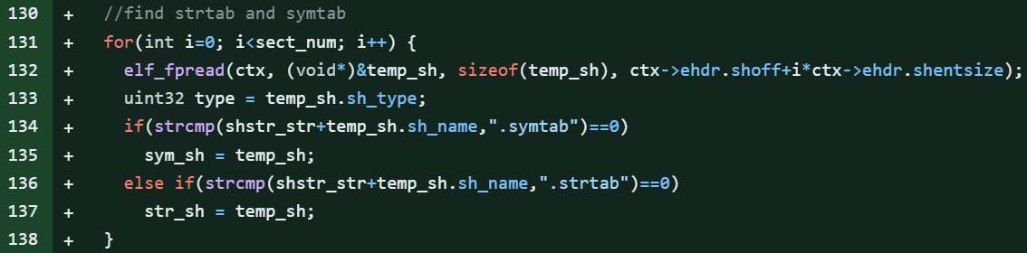
有了symtab的节头表，接下来读入每个symbol的相关信息。
因为我们只需要打印函数名，而symbol包含了函数、变量、数组，节相关符号等，所以我们要判断哪些symbol是函数名，并将strtab中对应的字符串和地址st_value保存到结构体数组symbols中。
了解symtab各部分的定义可以推测，函数名有关的symbol的type一定是stt_func，binding应该是stb_global,other(可见性)应该是stv_default。

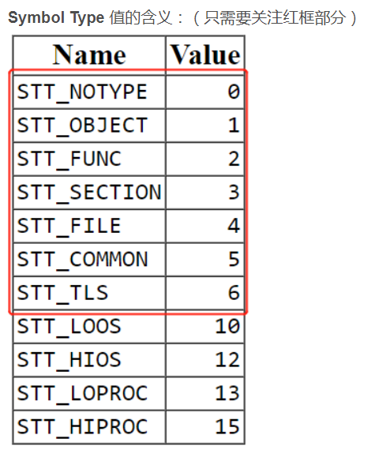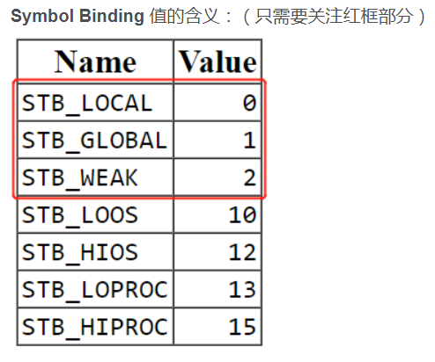

用readelf -s指令读symtab节也可以验证这一点。
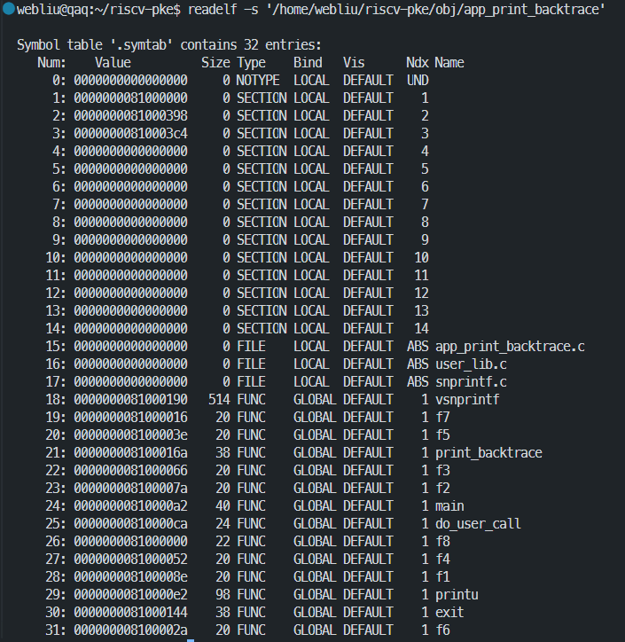
在elf.h中补上STT_FUNC和STB_GLOBAL的定义
读各symbol信息的代码如下
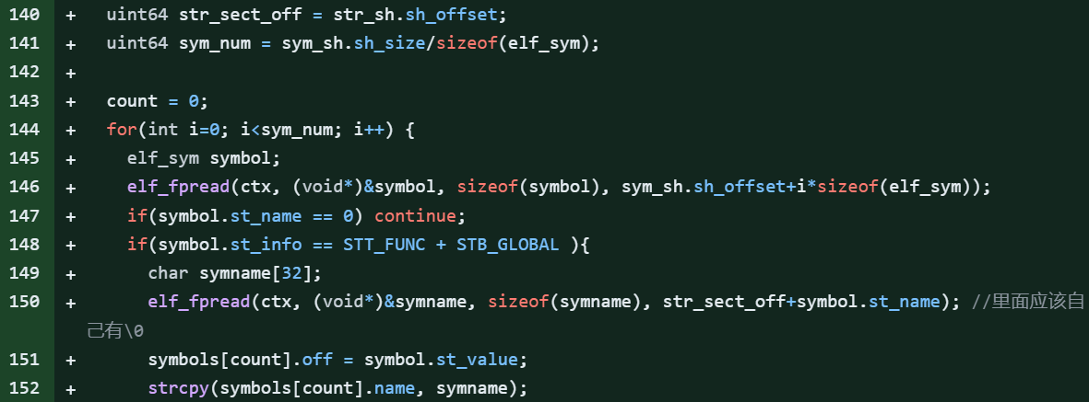
现在symbols数组中存储了pc值和字符串的一一对应。
为了方便后面的查找，我们对symbols数组按pc的值从大到小进行排序。

我们接下来要顺着fp指针向上回溯，找到当前函数的返回地址ra。
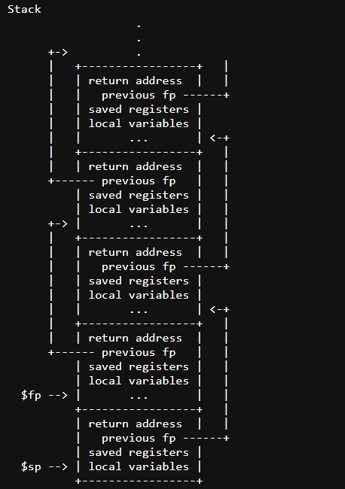
这张图显式地给出了栈的结构，也就是说我们的当前stack frame pointer指向返回地址加8的位置，同时也是另一个frame pointer加16的位置。
因为print_back_trace在执行时会进入中断切换栈帧，我们首先要找到用户态栈帧。查看kernel/strap_vector.S中的smode_trao_vector部分代码和util/load_stroe.S中的store_all_registers部分代码。发现用户态的栈帧被保存到了t6寄存器中的地址为开始的一段内存中。
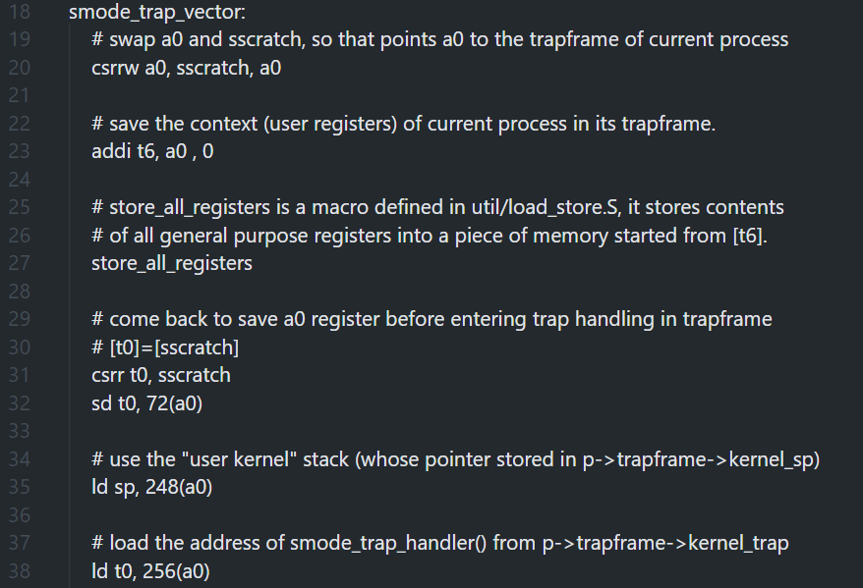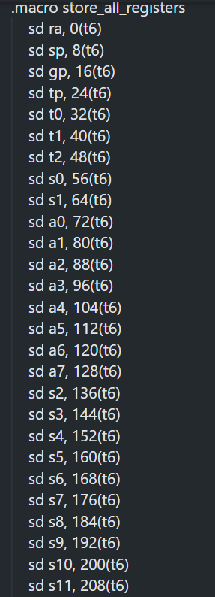

所以我们要做的先利用现有栈帧中t6的值找到用户态栈，之后在用户态栈中找到第一个fp，依次回溯既可，注意回溯时pc的值不能超过程序所在的物理页，否则会跑到其他程序的栈中。
使用反汇编指令查看各个函数的汇编代码，发现最后执行的用户态函数是do_user_call，且该函数在执行ecall指令时会切换到kernel mode。
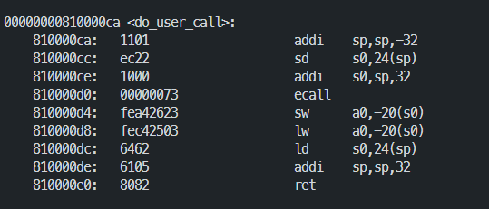
所以可以确定s0也就是sp+24的位置是第一个fp，且根据store_all_register部分代码可以确定[t6]+8的位置是sp的值。
找到了第一个fp之后，根据我们上面对栈帧的分析，依次递归的找下去，其间访问ra的值，在有序的symbol表中找到对应字符串进行输出既可。
这里为了避免跳出程序所在物理页的范围，参照util/functions.h中roundup的定义手动判断了一下。
最终的回溯代码如下
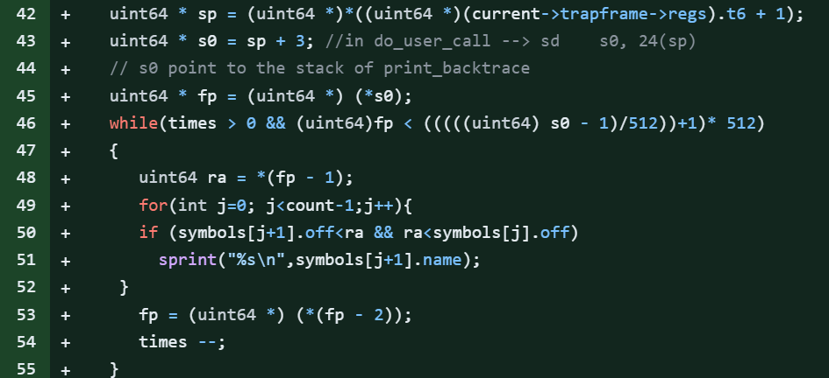

实验调试及心得
调试过程：一开始写fp回溯代码时因为指针绕来绕去，没有理清访问的关系，导致程序出现了bug。对着代码看了很久也没弄懂，最终把整个栈帧打印出来，对照着函数反汇编的结果很快就搞明白了。
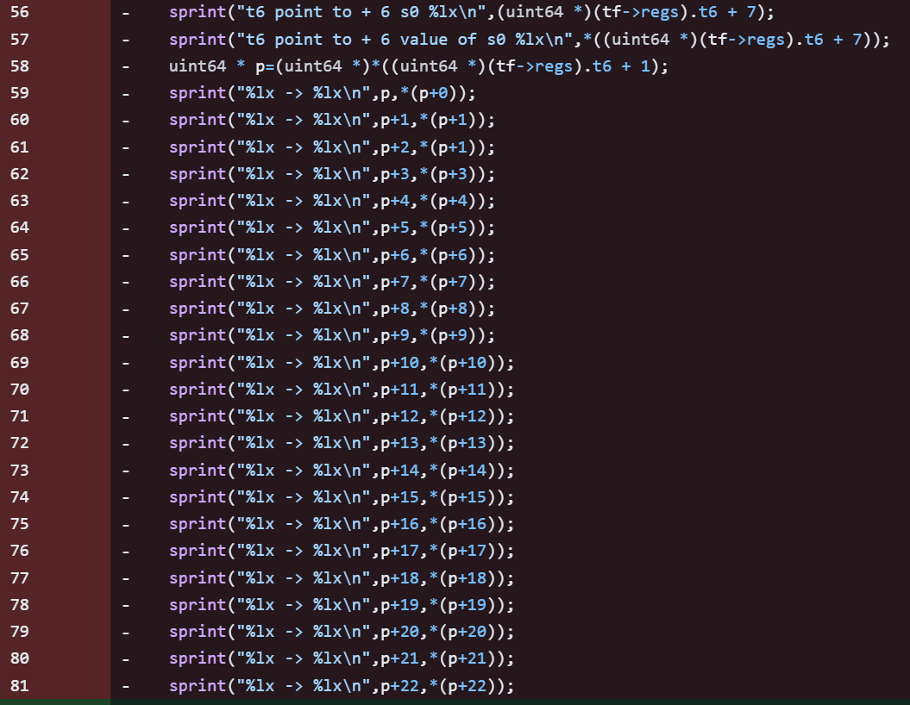
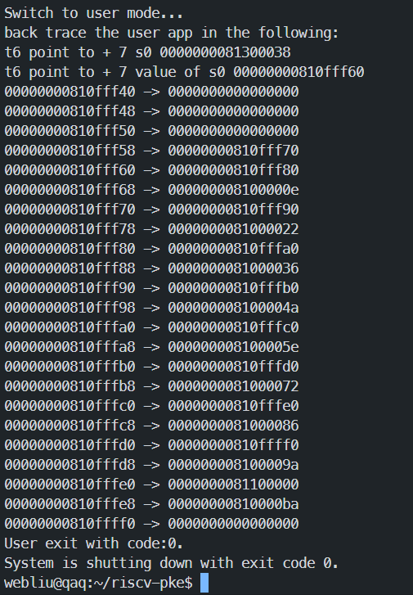
心得：在调试过程中，遇到tricky的代码，光对着代码想很容易出纰漏，要多打印，参照着实际结果把代码调对。

实验二 复杂缺页异常

2.1 实验目的
在创建数组时，我们使用了当前的malloc函数申请了一个页面（4KB）的大小，对应可以存储的个数上限为1024。在函数调用时，我们试图计算1025求和，首先由于n足够大，所以在函数递归执行时会触发用户栈的缺页，你需要对其进行正确处理，确保程序正确运行；其次，1025在最后一次计算时会访问数组越界地址，由于该处虚拟地址尚未有对应的物理地址映射，因此属于非法地址的访问，这是不被允许的，对于这种缺页异常，我们应该提示用户并退出程序执行。
。

2.2 实验内容
实验要求我们做到两点：
- 对于缺页异常，如果地址是合法的，为其建立虚拟地址和物理块映射。
- 如果地址是非法的，抛出错误。

我的做法是，修改kernel/strap.c中的handle_user_page_fault函数
首先判断时候是因为写访问导致的缺页中断，之后判断如果虚拟地址在合法范围内，用user_vm_map函数为其映射物理块，否则panic。
其中合法范围的定义参照了实验指导
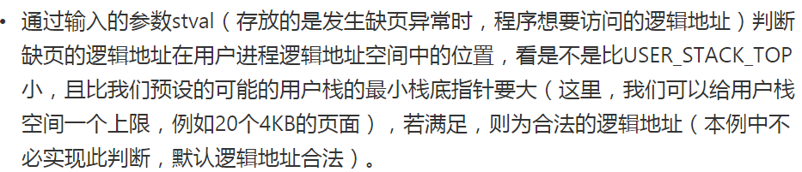
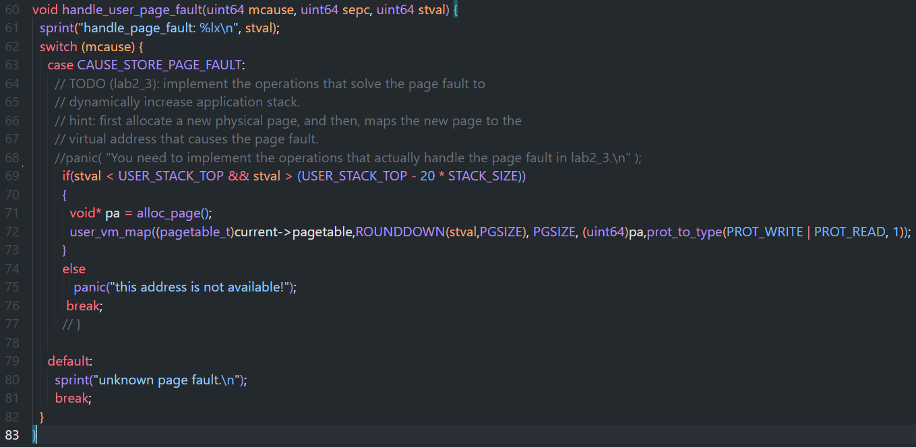

2.3 实验调试及心得
没有遇到问题。

实验三 进程等待和数据段复制

3.1 实验目的
本实验的具体要求为：
- 通过修改PKE内核和系统调用，为用户程序提供wait函数的功能，wait函数接受一个参数pid：
  - 当pid为-1时，父进程等待任意一个子进程退出即返回子进程的pid；
  - 当pid大于0时，父进程等待进程号为pid的子进程退出即返回子进程的pid；
  - 如果pid不合法或pid大于0且pid对应的进程不是当前进程的子进程，返回-1。
- 补充do_fork函数，实验3_1实现了代码段的复制，需要继续实现数据段的复制并保证fork后父子进程的数据段相互独立

3.2 实验内容
实验思路
我么的做法是：
- 修改user_lib.c、user_lib.h以及kernel/syscall.h加入一个wait函数和SYS_user_wait系统调用。
- 之后在kernel/syscall.c中加入sys_user_wait函数的定义，该函数接受一个pid作为输入。
  - 如果pid 为 -1则遍历所有进程，找到第一个状态为ZOMBIE的子进程并返回pid。如果没找到这时父进程的状态要设为BLOCKED，再调用schedule函数执行其他进程。
  - 如果pid为大于0，则找到对应的进程，判断是不是子进程，如果不是返回-1，否则判断子进程状态时候为ZOMBIE如果是返回进程号，否则同样的将父进程的状态设为BLOCKED，再调用schedule函数执行其他进程。
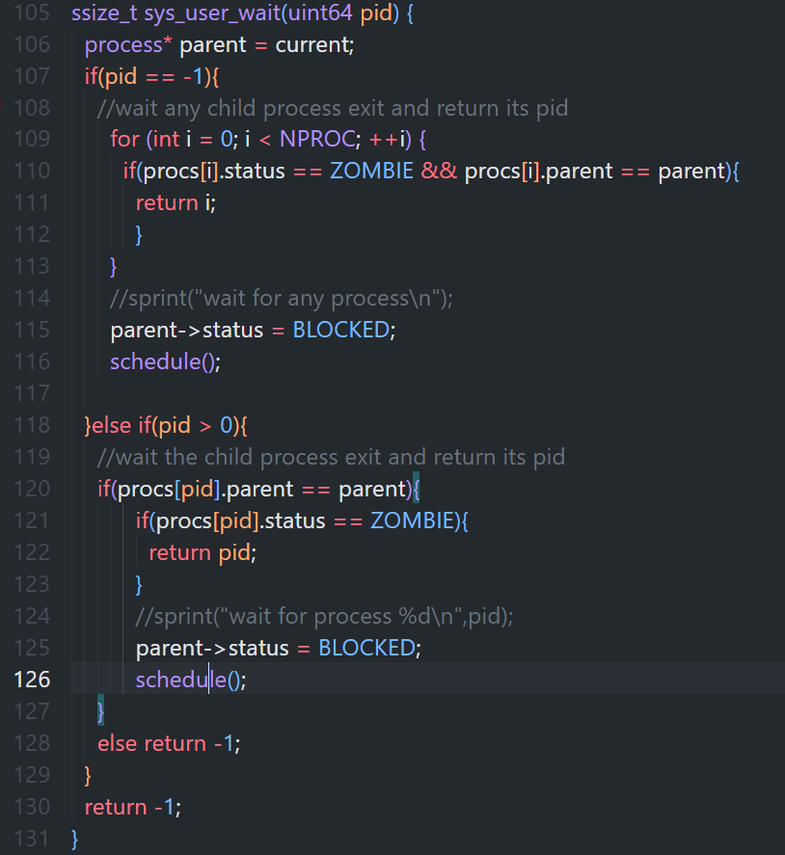
- 上一步保证了父进程在子进程退出后返回pid，未退出时进入BLOCKED状态，并执行其他进程。但父进程不能永远BLOCKED下去，所以当子进程退出时要负责wakeup叫醒父进程。修改kernel/syscall.c中的sys_user_exit函数，使进程在退出时检查其父进程是否处于BLOCKED状态，如果是就将其状态修改为READY并插入到ready_queue中。
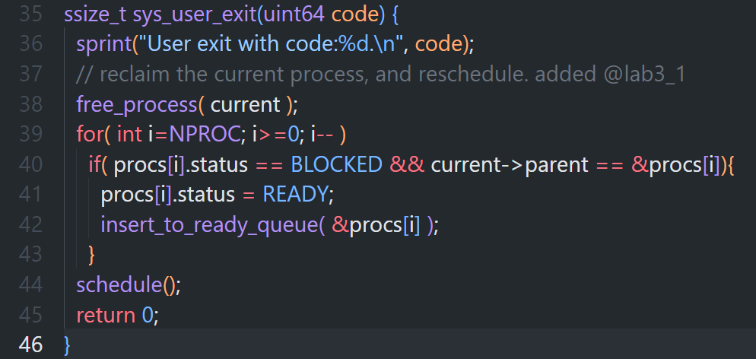
- 完善do_fork函数中对DATA_SEGMENT的复制
和CODE_SEGMENT的复制形式上基本相同，不同的是要新分配物理页来保证父子进程间数据段相互独立
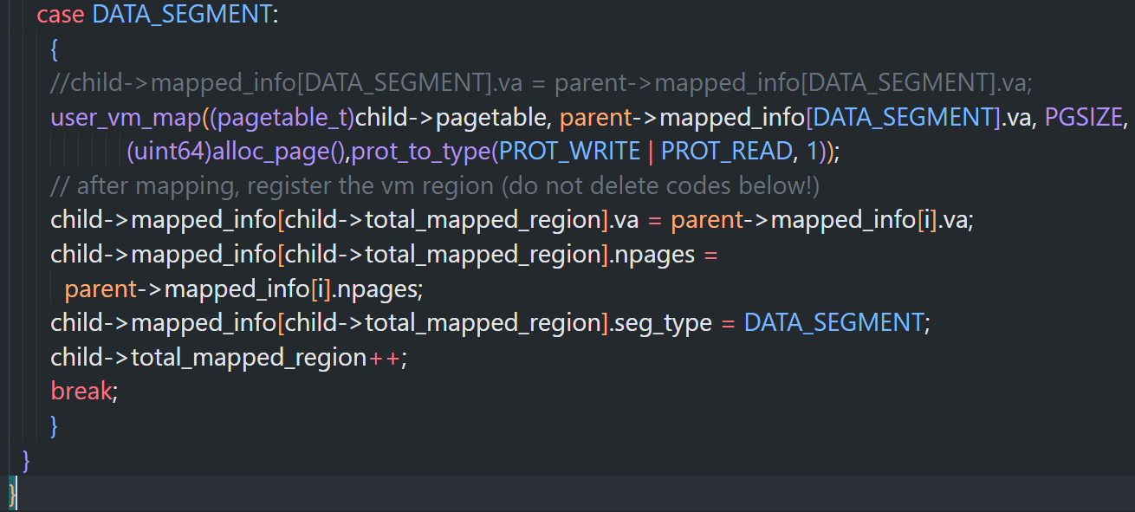

3.3实验调试及心得
调试过程：一开始没有理清什么应该将父进程唤醒，尝试了在遍历一遍所有进程后，直接将父进程插入ready队列，发现会出现bug。到后来才想到应该由子进程来通知父进程，遂修改sys_user_exit。
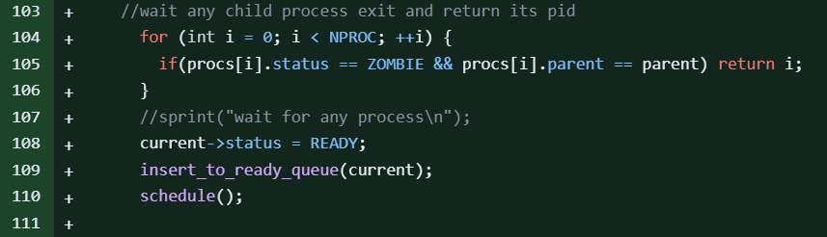
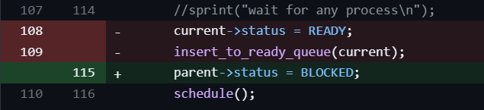

实验四 多级目录

4.1 实验目的
本实验的具体要求为：
- 通过修改PKE文件系统代码，提供解析相对路径的支持。具体来说，用户应用程序在使用任何需要传递路径字符串的函数时，都可以传递相对路径而不会影响程序的功能。
- 完成用户层pwd函数（显示进程当前工作目录）、cd函数（切换进程当前工作目录）

4.2 实验内容
根据app_relative.c中的要求，我们需要实现read_cwd()函数，和change_cwd()函数，同时能够在open操作中识别相对路径并解析，并且能够访问cwd的父目录。
其中最基础的两个元操作是读cwd和改变cwd，其他操作均可以在这两个基本操作的基础上实现。
根据实验指导中对pke文件系统的介绍，proc_file_management结构体中定义有cwd成员，cwd成员也是一个结构体，其name成员就是目录字符串了。
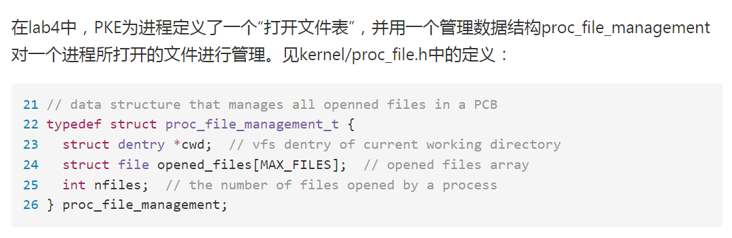
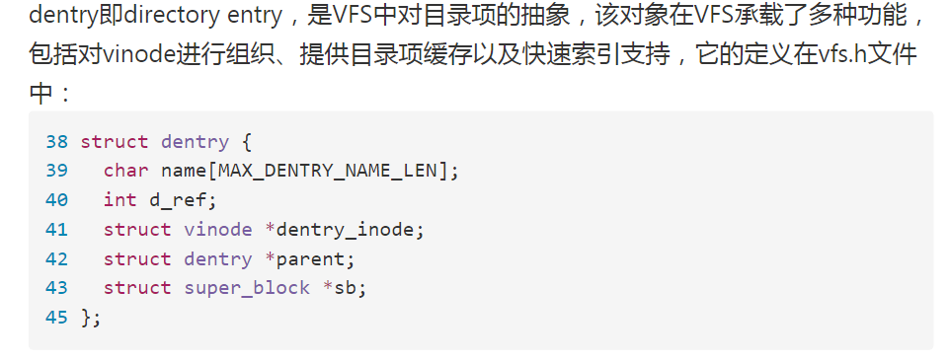
根据前面的分析，我们首先定义两个系统调用rcwd和ccwd来实现读写cwd的功能。
rcwd直接从pfiles中读取cwd目录字符串写到path对应的物理地址中。
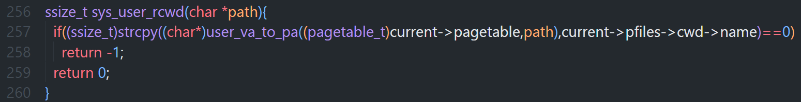
而ccwd则需要分情况讨论，该函数接受一个字符数组path作为参数。
如果开头没有‘.’，则表示为绝对路径。
如果开头有一个‘.’则表示是相对路径。
如果开头有两个‘.’，则表示要访问父目录。
我用一个relative变量来记录path开头有几个‘.’。
之后分别进行不同的字符串操作。代码思路比较简单且比较冗长，这里不再赘述。

最后cd函数通过调用ccwd来实现，pwd函数通过调用rcwd来实现，open函数通过套用和ccwd一样的实现逻辑来实现。

4.3实验调试及心得
调试过程：当访问形如./dir1…的相对路径时，如果直接将cwd和/dir1…拼接，对于cwd是一般目录的情况适用，如果cwd是根目录，那么就会出现//dir1…的情况。所以我们在拼接时就需要对根目录进行特判。
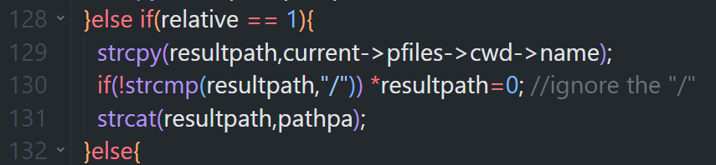
如果strcmp为0，即cwd为“/”根目录，就将其置为空字符串。
对于../dir1同理，如果cwd的父目录是根目录做类似特判。

心得：对于一些特殊情况要加特判。

调试过程：字符串的操作还是蛮繁琐的，尤其是这里的cwd需要比较长的转化来找到。所以在实验过程中我用了许多打印语句来逐步调试操作的结果。
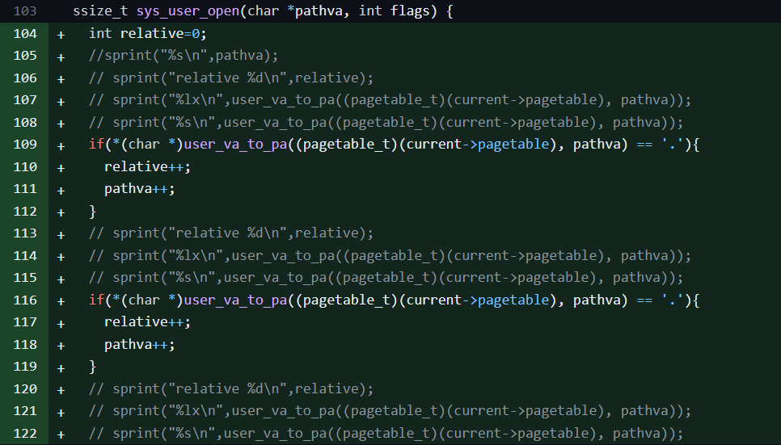
心得：多打印准没错。

